LOGOPEDIA –EKOLOGIA

- Ćwiczenia oddechowe- wydłużanie fazy wydechowej, dbanie o prawidłowy tor oddychania brzuszno- przeponowy (WDECH NOSEM, WYDECH USTAMI!!!)
Dziecko powinno oddychać nosem, buzia zamknięta. Usta powinny być zamknięte podczas funkcjonowania w ciągu dnia i podczas spania. BUZIA OTWARTA PODCZAS ODDYCHANIA, to NIEPRAWIDŁOWE ODDYCHANIE.

Dziecko ugniata kuleczki „śmieci” z dostępnych w domu materiałów np. gazeta, papier, chusteczka. Układa kuleczkę na otwartej dłoni, wciąga powietrze nosem i zdmuchuje kuleczkę z dłoni. Powtórz kilka razy.

- Gimnastyka buzi i języka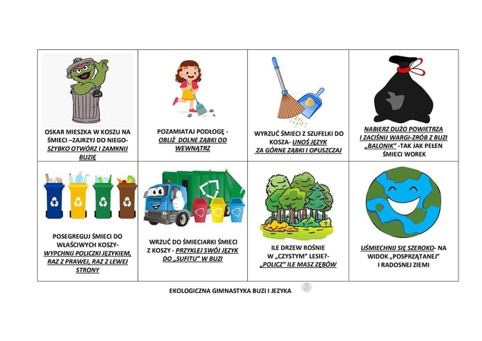

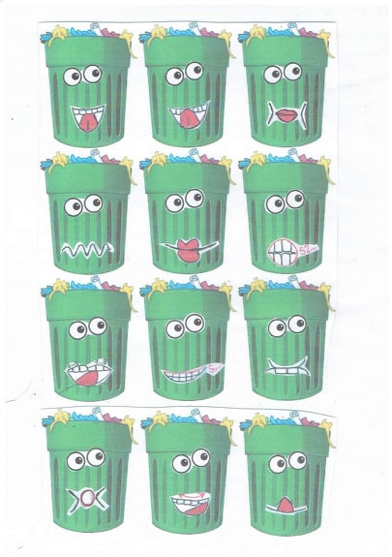
- Powtarzaj sylaby wymawiając prawidłowo głoskę „sz”- pamiętaj z ust układamy dzióbek, zęby zbliżone do siebie, szeroki język unosimy do wałka dziąsłowego tuż za górnymi zębami.

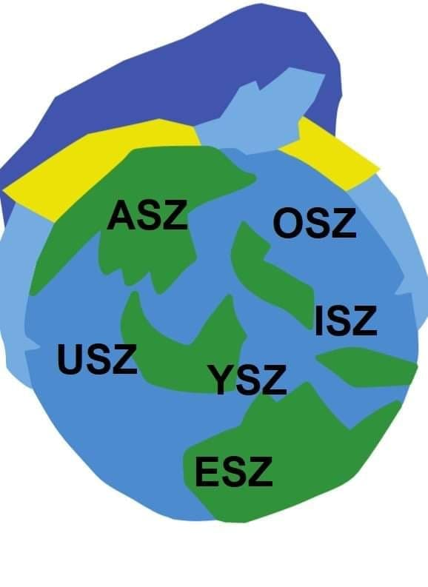


- Układanka lewopółkulowa. Układamy elementy wg wzoru:
* Rodzic układa wzór np.:
- duża ziemia, mała ziemia, duża ziemia, mała ziemia
- worek, kosz, worek, kosz
dziecko zapamiętuje i układa wg widzianego wzoru.

* Rodzic układa wzór np.:
- duża ziemia, mała ziemia, duża ziemia, mała ziemia
- worek, kosz, worek, kosz
dziecko zapamiętuje, rodzic ZAKRYWA, dziecko układa wg zapamiętanego wzoru.

- Układanie sekwencji. Wykorzystujemy te same elementy- obrazki.
* Rodzic układa wzór np.:
- duża ziemia, mała ziemia, duża ziemia, mała ziemia
- worek, kosz, worek, kosz
dziecko kontynuuje wzór podany przez rodzica i dokłada kolejne elementy wzoru.

Do zabawy 4 i 5 można wykorzystać klocki, sztućce ( np. dokończ wzór łyżka, widelec, łyżka, widelec…), kredki itp.
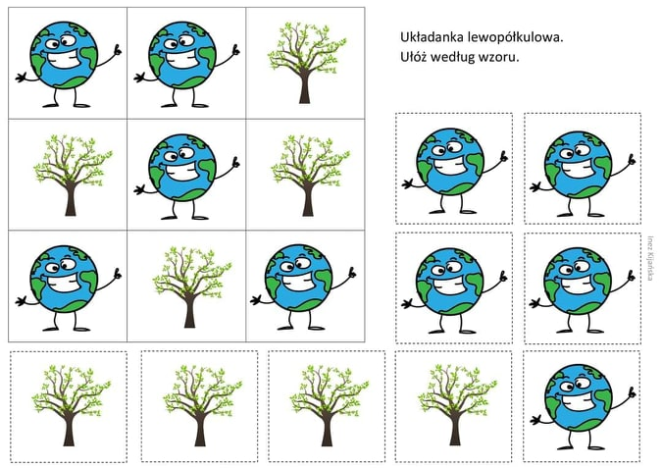
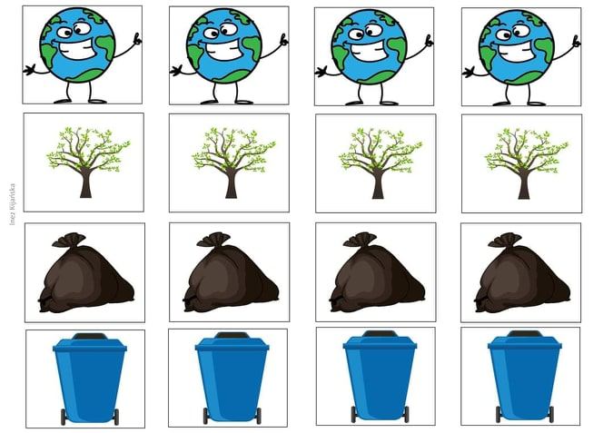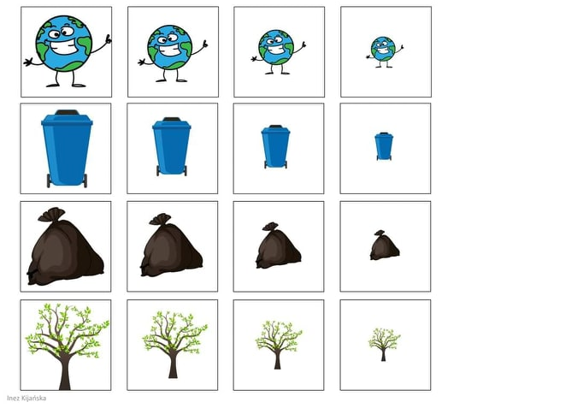

- Ćwiczenie słuchowe : „Załaduj ciężarówkę”
Rodzic podaje 3 nazwy- elementy do załadowania ciężarówki. Dziecko zapamiętuje i układa elementy w TEJ SAMEJ KOLEJNOŚCI jaką podał rodzic. UKŁADAMY ZAWSZE OD LEWEJ STRONY!
Można zamieniać się rolami.

- „Co zniknęło z ciężarówki”- układamy 3 elementy, dziecko zapamiętuje, odwraca się, zabieramy 1 element i pytamy „ Co zniknęło?”. W wersji trudniejszej można również zabrać 2 lub wszystkie elementy lub zmienić kolejność.

Jeżeli nie ma możliwości wydrukowania elementów zadania w domu, można je zastąpić zabawkami dziecka. WERSJA Z MALUCHAMI np. zwierzęta: ułóż przede mną zebrę, konia i lwa. Jak robi lew? Jak robi koń? Daj mi lwa. Daj mi zebrę. Czego nie ma? Co schowałam? gdzie schowała się zebra? Tu? A kuku! Schowała się pod kocem. itp

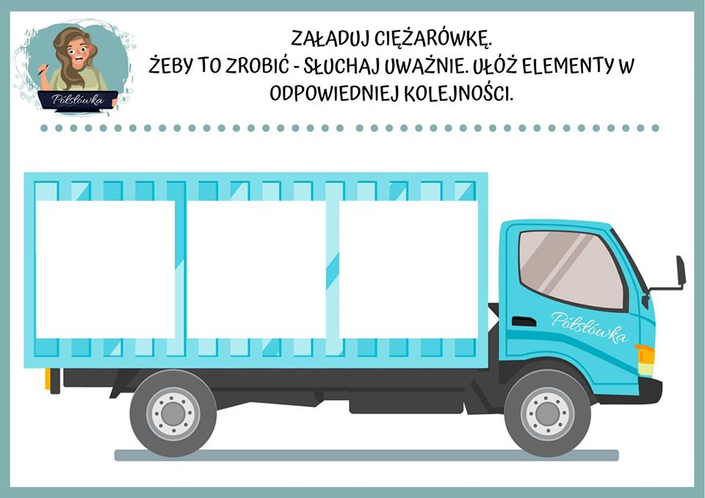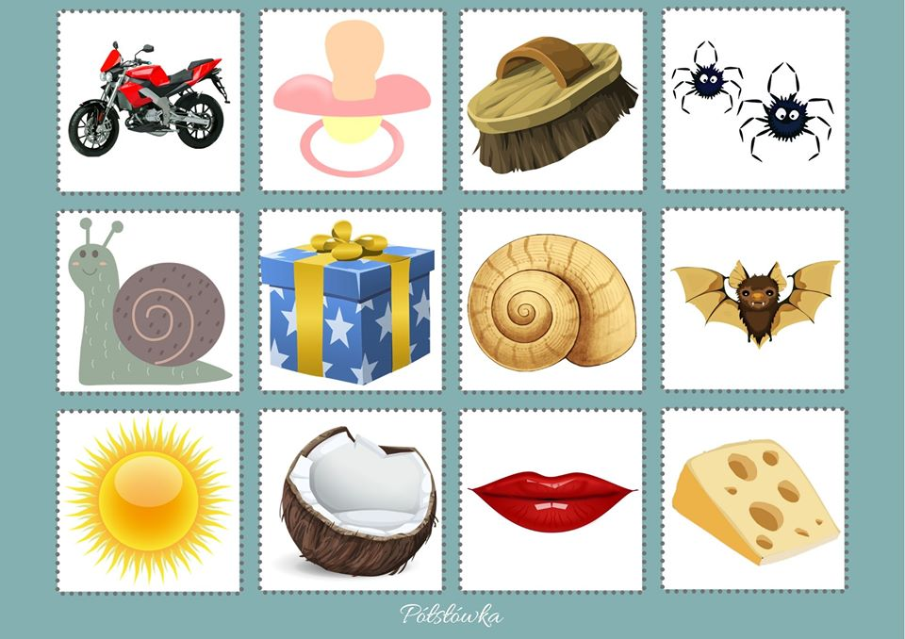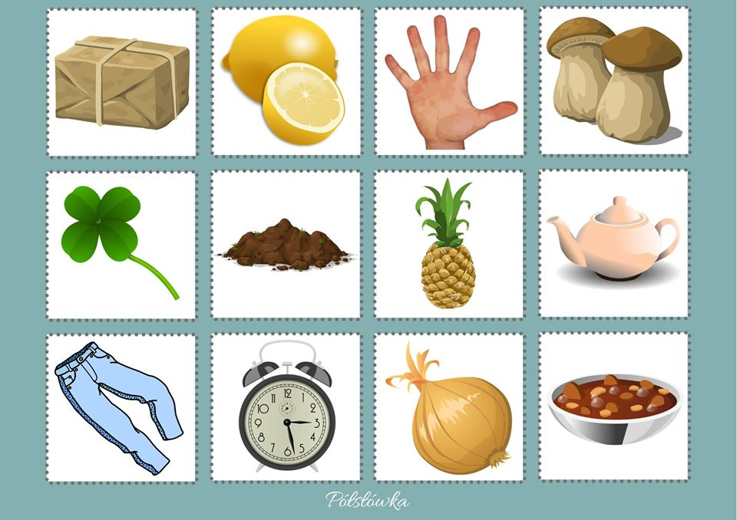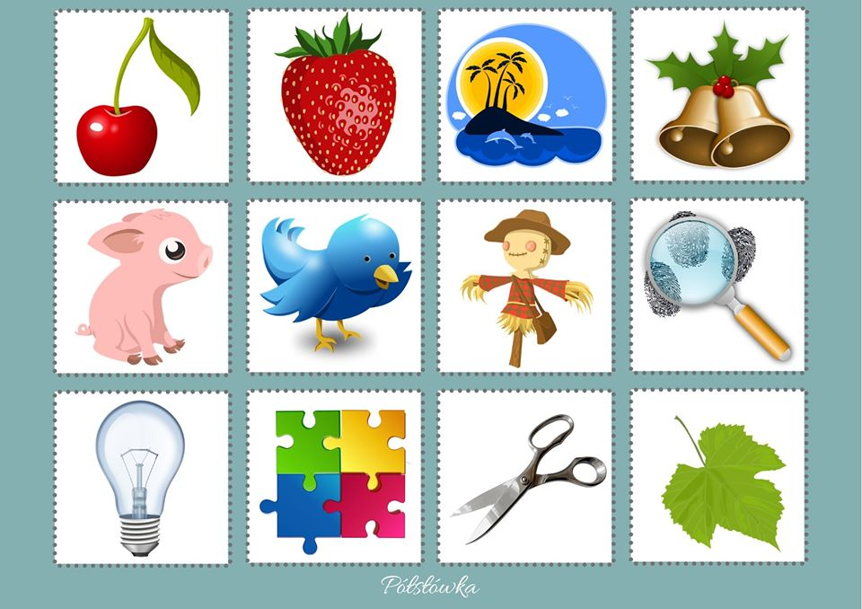

- Ćwiczenie kategoryzacji. Rozpoznawanie kolorów. Prawidłowe wymawianie słowa KOSZ. Układanie puzzli i dopasowywanie elementów wg kolorów.
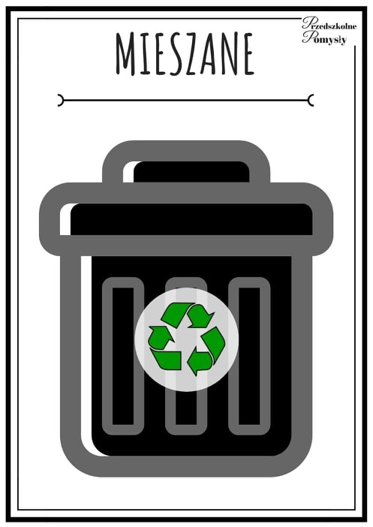
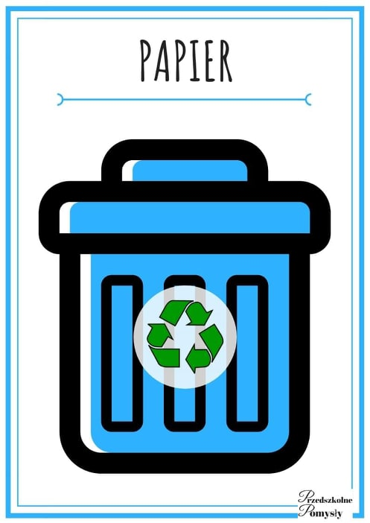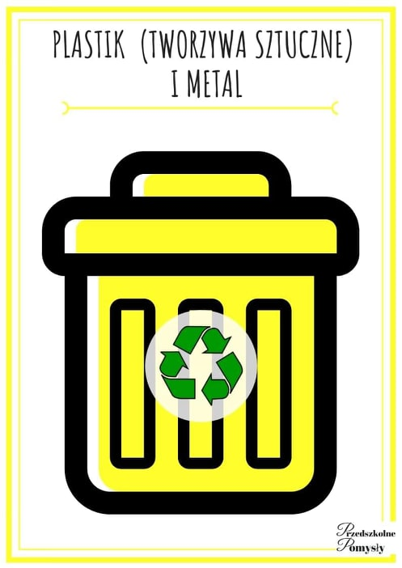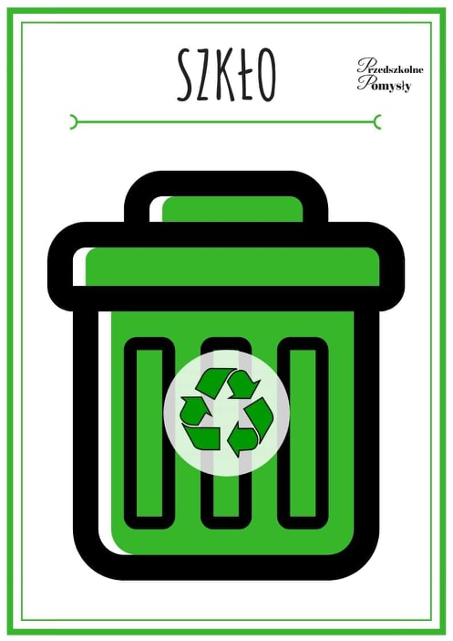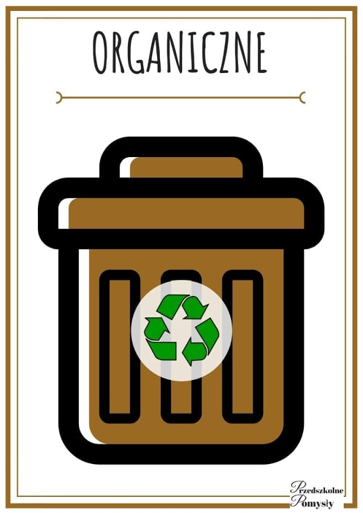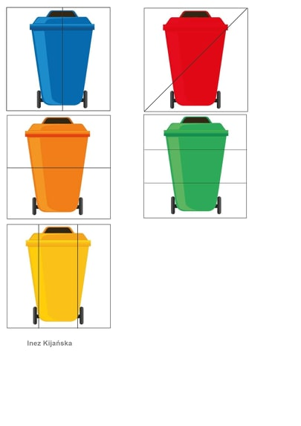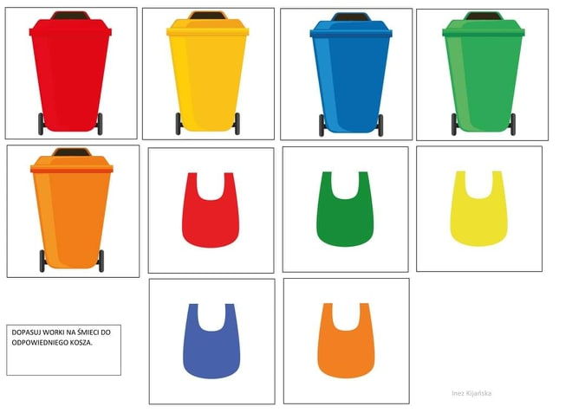

- Ćwiczenia artykulacyjne. Wypowiedz prawidłowo nazwy śmieci w koszach (kosze z artykulacją głoski sz i l w nagłosie- na początku, śródgłosie- w środku i wygłosie- na końcu słowa). Jeśli prawidłowo wypowiedziana zostanie nazwa, dziecko może skreślić lub pokolorować nazwę śmiecia w koszu.
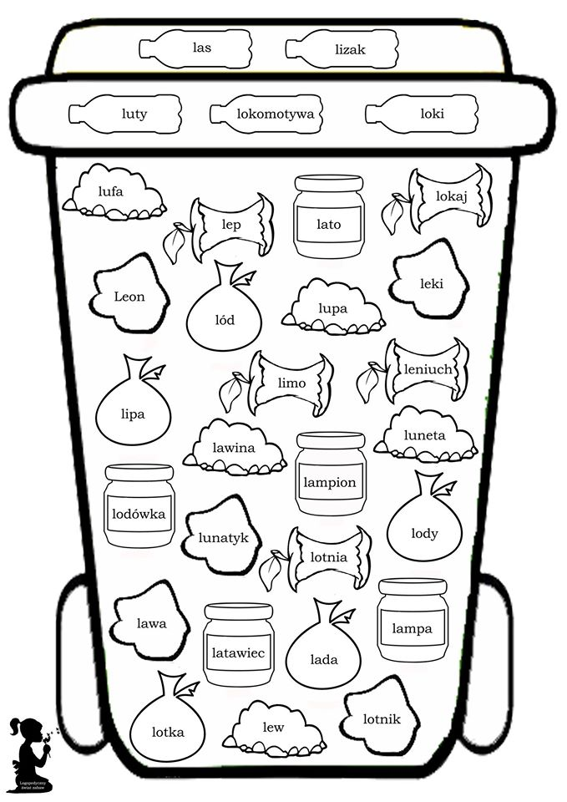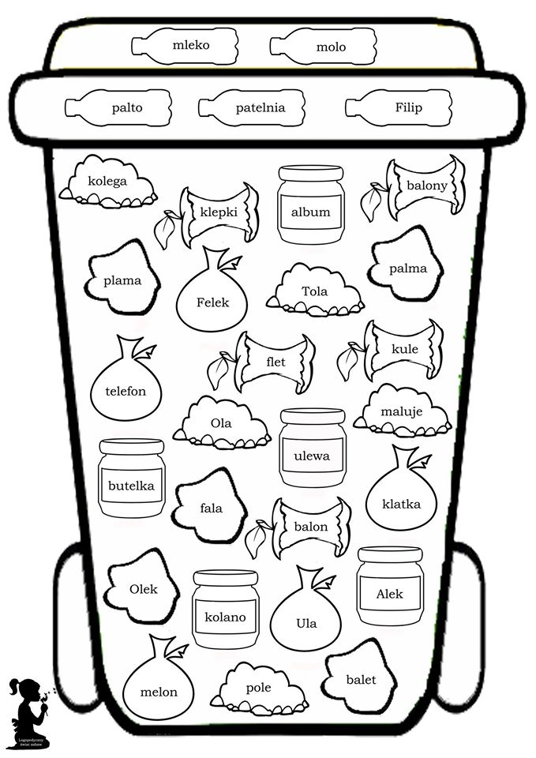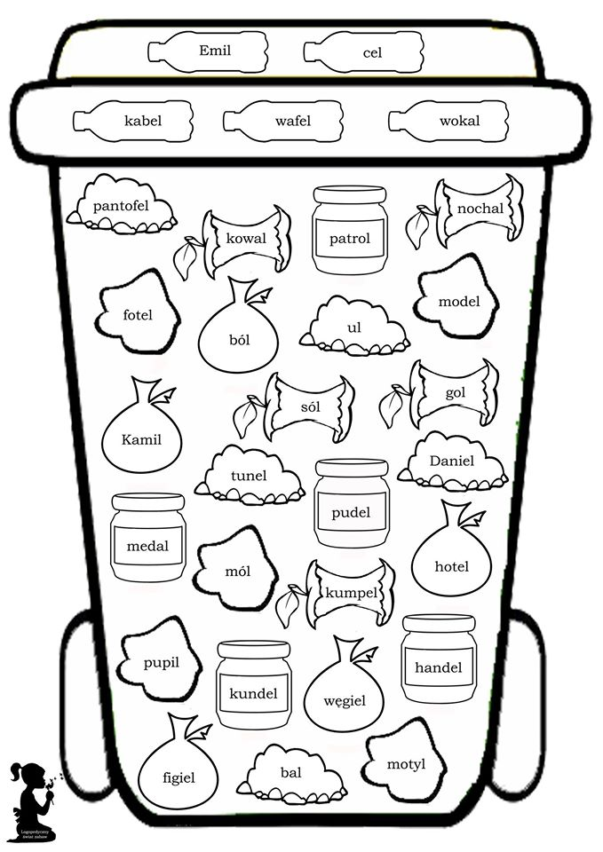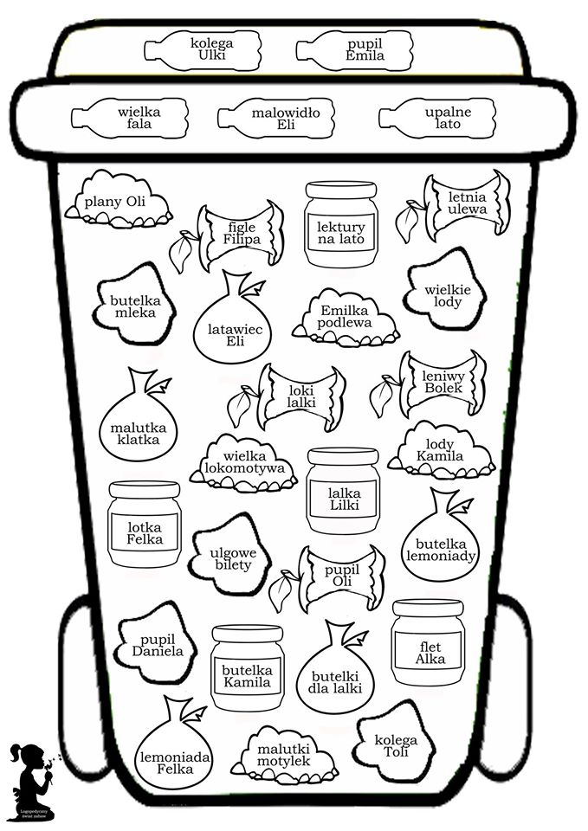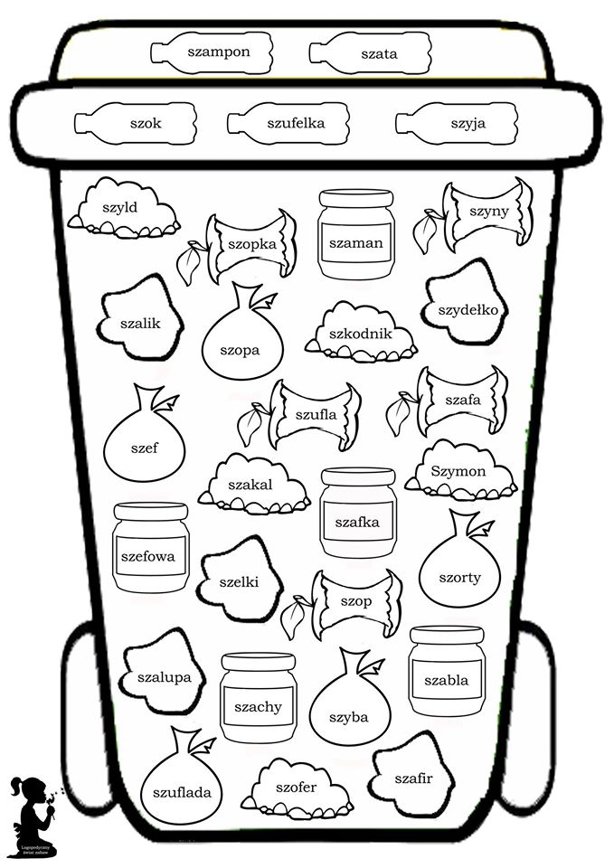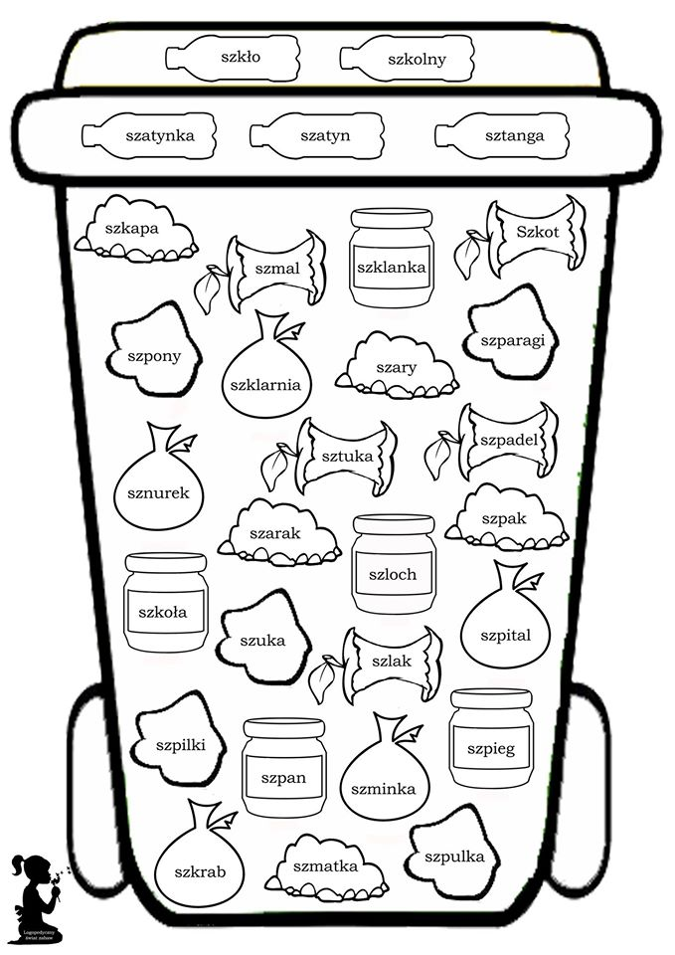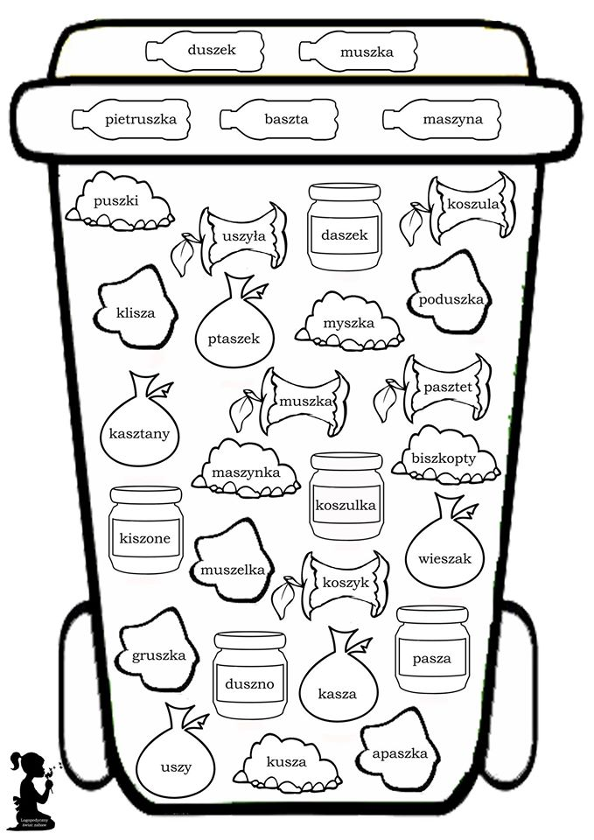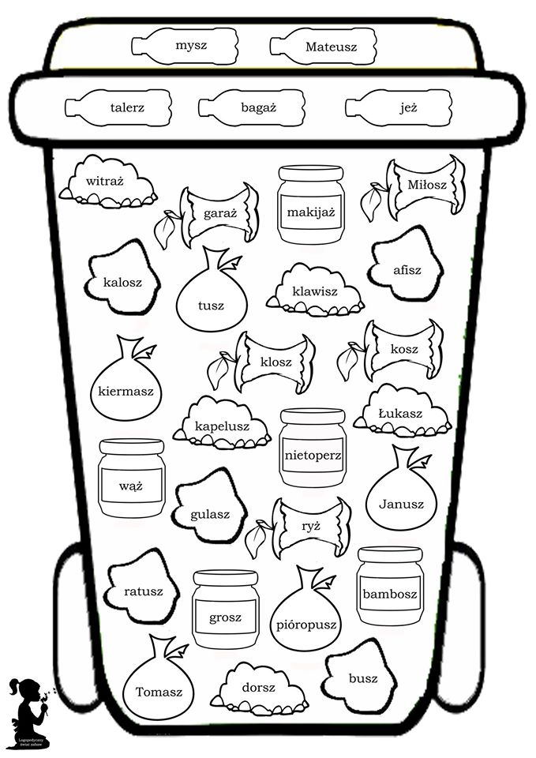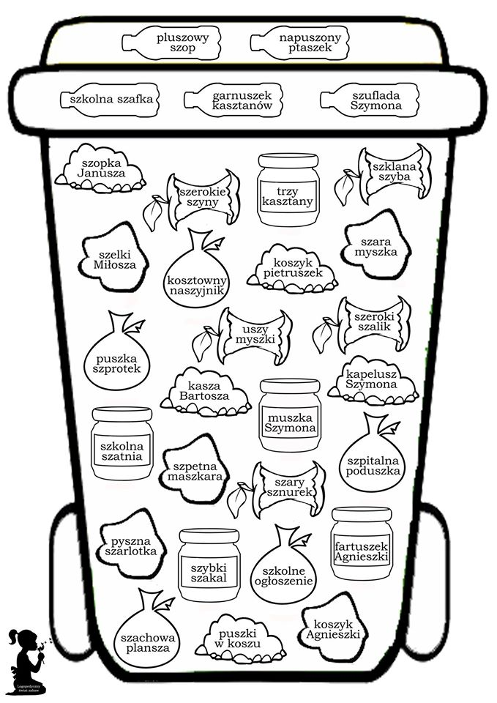

10. Zaprowadź dzieci do kosza. Ćwiczenie motoryki małej dłoni- sprawność dłoni. 